
评建工作简报
第三十一期
福州软件职业技术学院评建工作办公室编 2021年9月20日

[编者语] 《评建工作简报》是为配合我院迎接高职高专人才培养工作评估而编发的，旨在及时传达教育部、省教育厅有关指示精神和学院的相关规定，反映学院迎接高职高专人才培养工作评估的动态，服务于学院教育教学改革和评建工作，以期达到“以评促建、以评促改、以评促管、以评促强”的目的，促进我院教育教学工作迈上新台阶。
我们欢迎各位读者提出宝贵意见和建议，并提供有关评建工作的信息。
u我院执行院长俞发仁研究员当选为全国高校人工智能与大数据创新联盟常务理事
u我院党委与网龙网络公司党委联合举办庆祝中国共产党成立100周年暨党史学习教育系列活动
u福州市教育局高外处来我院检查
u我院师生在第二届福建省高校“学问杯”影评大赛中获奖
u我院开展庆祝中国共产党成立100周年暨暑期专题研讨班培训
u中国大学生网报道我院“青春心向党，逐梦新征程”暑期社会实践活动

u经济管理系举办“物流运作体系可视化改造”学术讲座

u智能产业学院举办2021年机器人绘图大赛

u中国教育网络电视台报道我院马克思主义学院副院长吴海礁教学事迹
u我院两名教师获得福建省“三个百堂”高校思政课精品课项目立项
u学院与省农职院联合培养的2020级高职扩招退役军人来校参加集中面授学习

我院执行院长俞发仁研究员
当选为全国高校人工智能与大数据创新联盟常务理事

2021年6月15日，我院执行院长俞发仁研究员当选为全国高校人工智能与大数据创新联盟常务理事。据悉，全国高校人工智能与大数据创新联盟（简称高校联盟）是由清华大学、浙江大学、中南大学等全国54家高校、企业共同发起，于2018年5月26日在北京中国科技会堂正式成立。迄今为止，联盟发展会员300多家， 覆盖全国20多个省市。
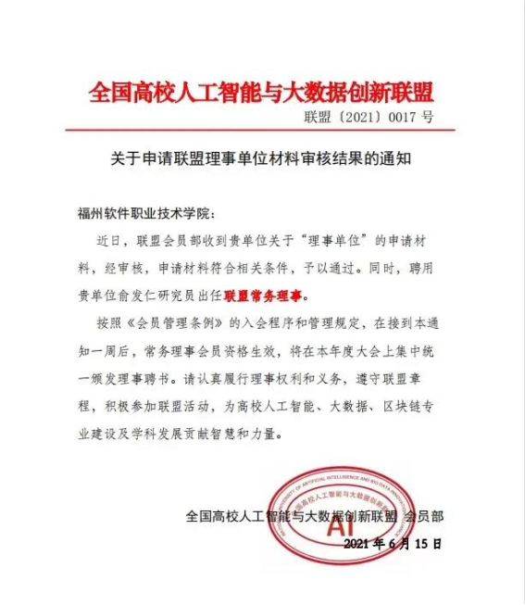
我院党委与网龙网络公司党委联合举办庆祝中国共产党成立100周年
暨党史学习教育系列活动

2021年6月25日上午9时，学院隆重举行“新党员入党宣誓暨老党员重温入党誓词”仪式。在巨幅的党旗前，全体师生党员昂首挺立，目光坚定，在学院党委书记王卫旗监誓和执行院长俞发仁领誓下，铿锵恢宏的誓词，强烈震撼着在场的每一位党员。铮铮誓言，体现了广大师生党员对中国共产党的无限忠诚。

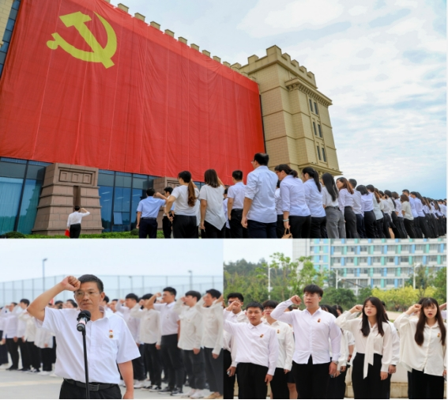

9点30分，学院党委与网龙网络公司党委联合举办庆祝中国共产党成立100周年暨“百年传承，筑梦新时代”师生书画摄影作品展开幕仪式。福州市委教育工委专职副书记、福州市教育局党组成员黄坚瑜，福州软件职业技术学院党委书记王卫旗，福州软件职业技术学院执行院长俞发仁，福州市委教育工委党史学习教育第2巡回指导组组长、福州英华职业学院党委书记江堃俤，网龙网络公司党委书记郑辉以及福州市教育局相关处室负责人、市属兄弟院校负责人、长乐区文岭镇镇政府负责人等参加了开幕仪式。

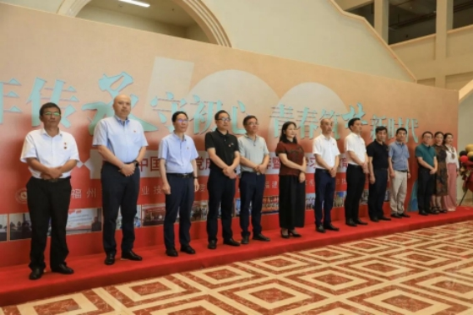
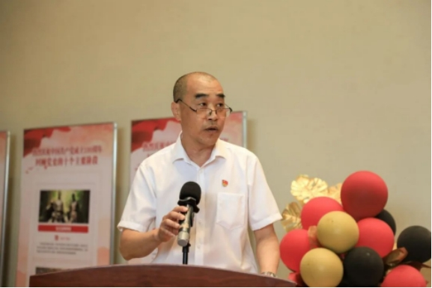
展览开幕仪式上，学院党委书记王卫旗、网龙网络公司党委书记郑辉进行了热情洋溢的致辞。他们指出，此次活动是结合学院专业特色、引导师生深入开展党史学习教育的重要举措，是热烈庆祝中国共产党成立100周年的重要载体，是深化课程思政建设的重要展示。
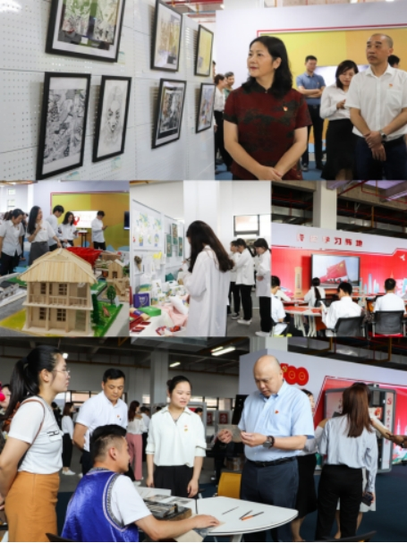

此次展览将长期展出，作为党史学习教育的重要研学基地。本展览包含主题鲜明、形式多样、意蕴隽永的书画、设计、摄影、影音作品以及非遗银雕、剪纸等作品，同时还展出具有数字感、科技感、设计感的党性教育产品，用现代艺术融合红色气质，用科技创新拥抱深厚历史，勾勒出党走过的红色印记，传承党的光荣传统与优良作风，彰显中国共产党人的红色基因，弘扬中国共产党人的时代精神。

福州市教育局高外处来我院检查

2021年7月1日，为认真贯彻落实习近平总书记等中央领导对校园安全工作的指示批示精神，进一步深化学院安全防范工作，全面排查整改、防范化解各类影响校园安全的风险隐患，市教育局高等教育与对外合作处周淦同志对我院安全工作进行了指导和检查。
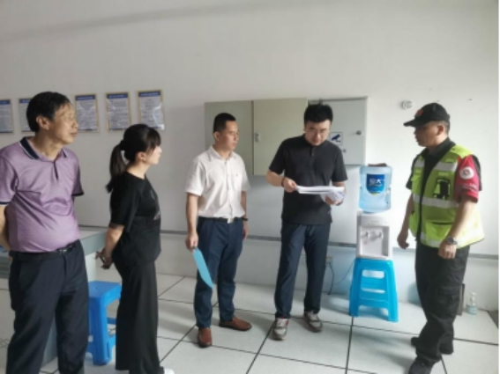
高外处周淦同志根据检查细则，对我院进行了实地查看和查看资料环节，重点检查了我院的消防设施设备的配备、门卫保安器械的配备、校园视频监控的使用、校园封闭管理、一键报警联网、日常安全教育等情况。我院办公室、后勤与资产管理处与保卫部配合此次安全检查并汇报了学校的安全管理等相关情况。检查过程中对我院一贯重视、全员参与、常抓不懈的安全工作给予了充分的肯定。
学院将以此次安全检查为契机，针对学校实际情况，继续严格落实安全防范措施，进一步提高学院安全管理水平，时刻抓紧抓实各项安全管理工作，坚决筑牢校园安全防线，为师生的安全保驾护航！

我院师生在第二届福建省高校“学问杯”影评大赛中获奖
由福建省高等学校图书情报工作委员会、福建省高校数字图书馆（FULink）主办的第二届福建省高校“学问杯”影评大赛于2021年7月5日落下帷幕。本次影评大赛全省共有69所高校参赛，高职院校组设特等奖1名，一等奖3名，二等奖11名，三等奖21名，优秀奖60名。
我院图书馆推送的5位参赛学生，突破层层重围，在全省高职组的2626篇有效参赛稿件中脱颖而出，喜获三等奖1名、优秀奖1名、入围奖3名的佳绩。我院图书馆荣获最佳组织奖，张莉老师获得个人组织奖、三等奖指导老师奖，邱建煌老师获得优秀奖指导老师奖。
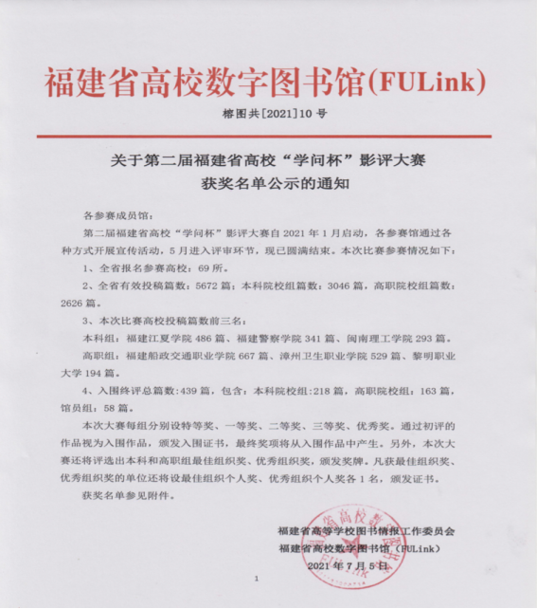
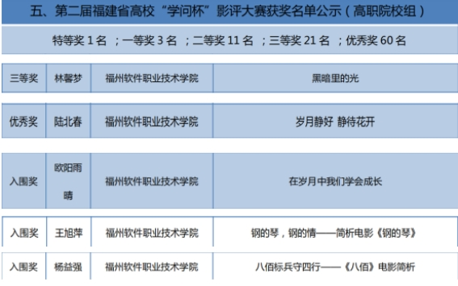

我院开展庆祝中国共产党成立100周年暨暑期专题研讨班培训

2021年7月12日至16日，由学院党委书记王卫旗、执行院长俞发仁带队，组织学院党政领导和中层干部赴古田会议旧址，开展庆祝中国共产党成立100周年暨暑期专题研讨班培训。

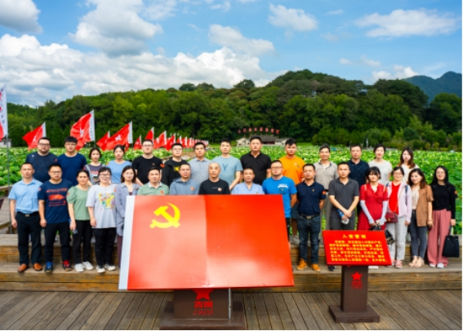

参观见学环节，全体成员参观了古田会议旧址、古田会议纪念馆、才溪乡调查纪念馆及旧址、光荣亭等；瞻仰了主席遗像、松毛岭无名烈士墓并满怀崇敬之情敬献了花篮；换上红军服，重走红军桥、红军路、红军街；在郭公寨体验松毛岭战役战场支援、战地救护；在观寿公祠饮壮行酒、送福禄寿蛋，感悟红军长征出发时的场景。通过浏览历史文物，聆听革命往事，回顾党的光辉历史，我们深入体会古田会议精神和才溪乡调查精神，使我们理想信念更加坚定，激发我们共同创业的意志和决心，为推动学院各项事业不断向前发展奠定了坚实的思想基础。
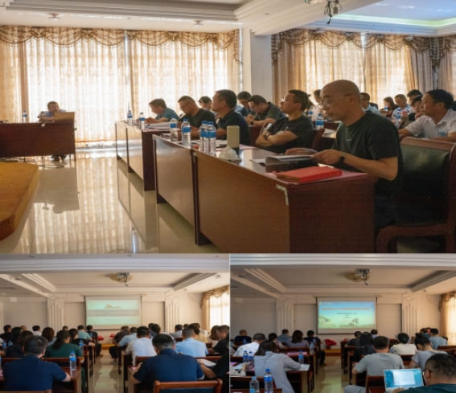

专题培训期间，我们聆听了执行院长俞发仁关于《凝心聚力 共谋学院发展新篇章》、《把握新闻传播规律 提升学校舆情及危机应急管理水平》的两场专题讲座，系统阐述了学院发展所处的方位、坐标，所具有的优势和不足，增强了大家对于职业教育发展趋势和学院“十四五”规划的认识，强化了大家舆情工作的能力水平，达到了统一思想、凝聚共识、形成合力的培训目的。聆听了闽西职业技术学院教务处处长张源峰教授关于《服务区域高水平专业群建设路径的思考与实践》的专题讲座，系统了解了专业群建设逻辑、教学资源建设、专业群建设与第二轮评估的关系等，为我们系统化开展高水平专业群建设提供了非常好的借鉴作用。
在小组讨论会上，各小组成员围绕学院的“十四五”规划讨论稿，结合自身工作实际进行了交流发言，为进一步完善学院的“十四五”规划建言献策。王秋宏副院长在小组讨论还畅谈了关于《规模扩张和质量提升双背景下，学院人力资源面临困境及“突困”途径》研究心得。
最后，大家纷纷表示，此次的暑期研讨班培训增进了大家的理解与信任，有力的促进了参训人员之间的支持与配合，我们要大力弘扬古田会议精神，坚定信仰跟党走，将理论与实践相结合，把革命精神融入日常工作当中，将学习成果转化为推动学院事业发展的实际举措，勠力同心、齐心协力推进学院的“双高”建设。

中国大学生网报道我院“青春心向党，逐梦新征程”
暑期社会实践活动

为深入学习宣传贯彻习近平新时代中国特色社会主义思想，贯彻落实习近平总书记关于青年工作的重要思想，引导和帮助广大青年学生在社会课堂中受教育、长才干、作贡献，以实际行动庆祝中国共产党成立100周年。2021年7月12日福州软件职业技术学院经济管理系辅导员张玉梅老师带队到漳港街道关湖边社区组织开展“青春心向党，逐梦新征程”暑期社会实践活动。
本次党史学习宣讲活动让实践队成员们深入社区，带领漳港街道关湖边社区小朋友了解党史，了解我们党领导人民进行艰苦卓绝的斗争历程。活动包括讲一个故事、看一段影片、唱一曲歌谣、学一段舞蹈、做一张手抄报等主题活动，通过这些活动不断丰富同学们的理论知识，满足精神文化需求，促进青少年健康成长，在实践中践行学党史、强信念、跟党走。

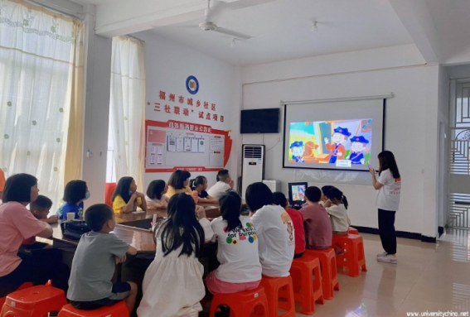
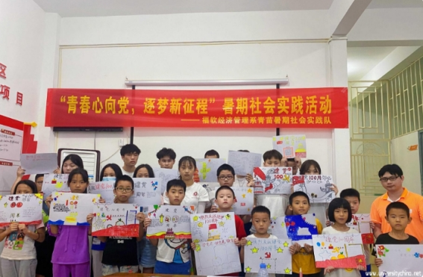

中国教育网络电视台报道我院马克思主义学院副院长吴海礁教学事迹
2021年8月2日，中国教育网络电视台发文报道我院马克思主义副院长吴海礁的教学事迹，文章名为《让学生念念不忘的思政老师》。文章中提到，吴海礁老师带领思政部全体教师运用校企资源，依托校外科技公司的技术资源，在“VR红色教育+思政教育”模式中大胆探索，推进学院“互联网+思政”和AI课件的项目建设，并擅长将当下时事热点与教学知识相结合，让思政课“既有意义又有意思”。在教书育人的过程中，吴海礁老师不仅教给学生知识，还以自己的个人品格影响了无数学生。
如何成为一名优秀的思政教师？是吴海礁老师一直思考的问题。他一直在做的，就是秉持着教书育人的信念，把思政课堂放到学生人生的成长之路中，在学生心灵埋下了真善美的种子。浇浇水，施施肥，不断线，做好学生难忘的“引路人”，以欣欣向荣之势，“活”出育人正能量。
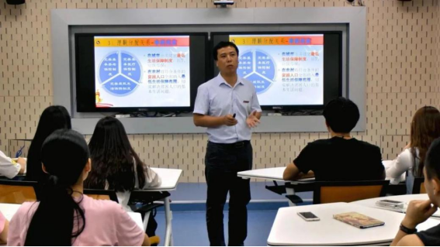
我院秋季招生工作持续进行

暑假期间，我院赴多地开展了秋季招生工作，截止至2021年8月15日，我院秋季省内已录取1099人，省外录取160人。春季我院共招生2110人，全年已录取3369人。
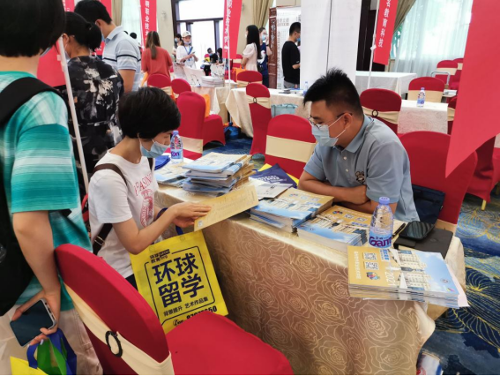
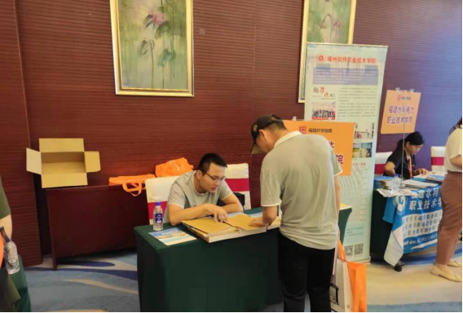
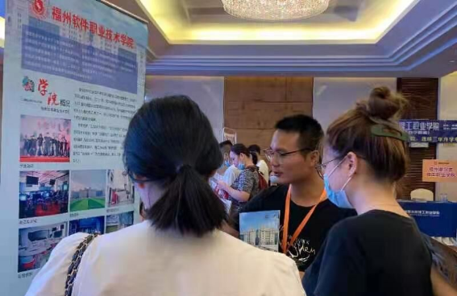
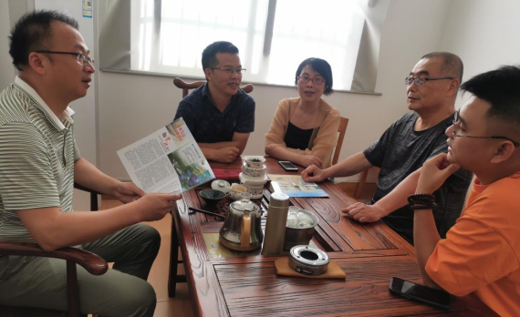

我院两名教师获得福建省“三个百堂”高校思政课精品课项目立项

2021年8月18日我院陈彩虹老师《解读脱贫攻坚战中的中国精神》、叶镇国老师《为实现中国梦注入青春能量》获福建省“三个百堂”高校思政课精品课项目立项。

学院与省农职院联合培养的2020级高职扩招退役军人来校参加集中面授学习

暑假期间，学院与省农职院联合培养的289名2020级高职扩招退役军人来校参加集中面授学习。

